用户操作手册

1. 手册目的

本手册的目的在于告诉BoggleBoard的使用者，该游戏提供了哪些功能，以及如何正确地、有效地来使用这些功能。

1. 初始界面

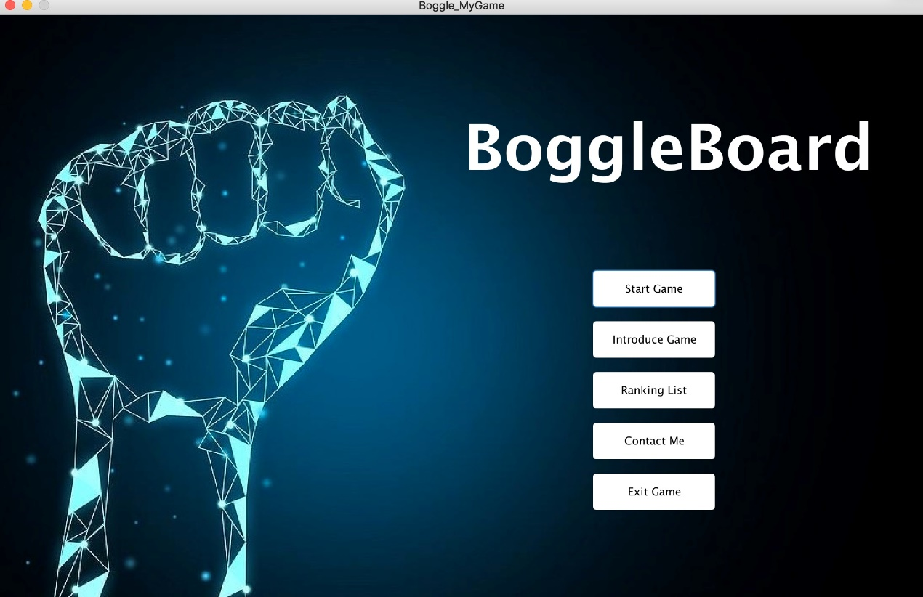

StartGame：开始游戏

Introduce Game：游戏规则介绍

Ranking List：游戏排行榜

Contact Me：联系游戏开发者

Exit Game：退出游戏

1. 开始游戏后选择难度



不同的难度选择，根据不同的难度选择对应用户所获取的分数，难度越高分数就越高。

Easy：简单难度

So-So：一般难度

Common：普通难度

Impossible：困难难度

Death：炼狱难度

1. 游戏界面

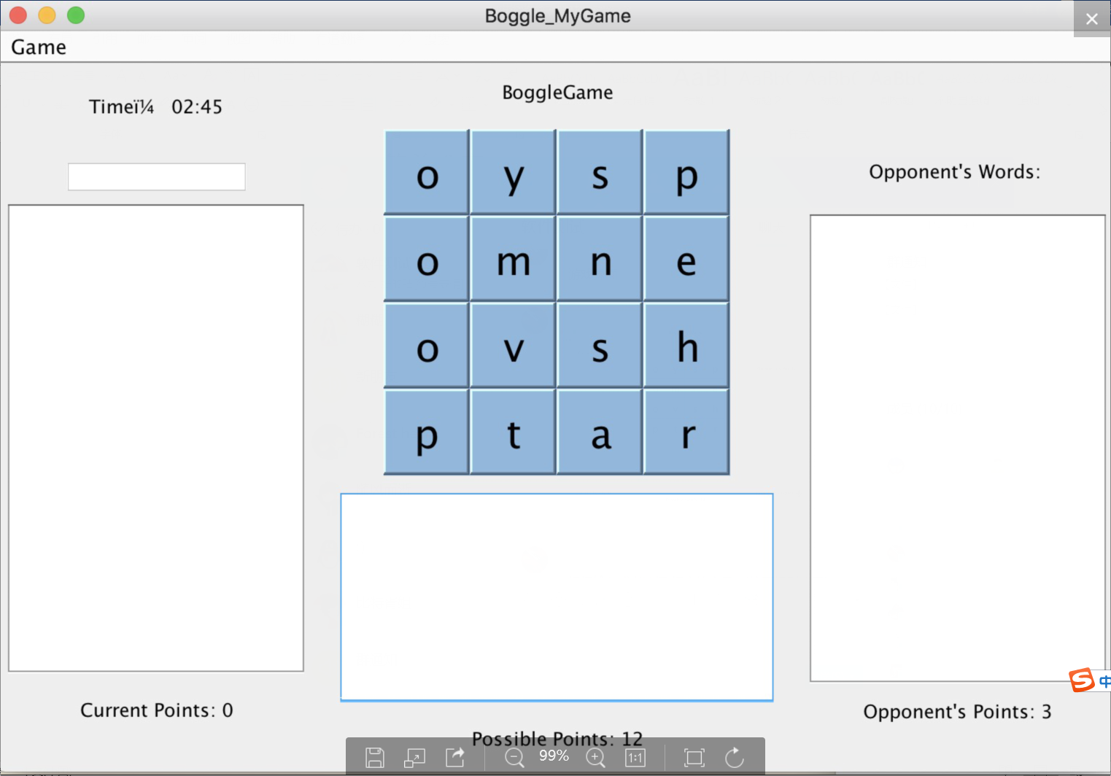

根据输入或者选择 相应的字母 （按照规则选取） 如果认为能够连成一个单词，则这个时候就提交，由游戏系统来进行判定是否得分，是否在字典库里面出现过。

1. 游戏玩法展示

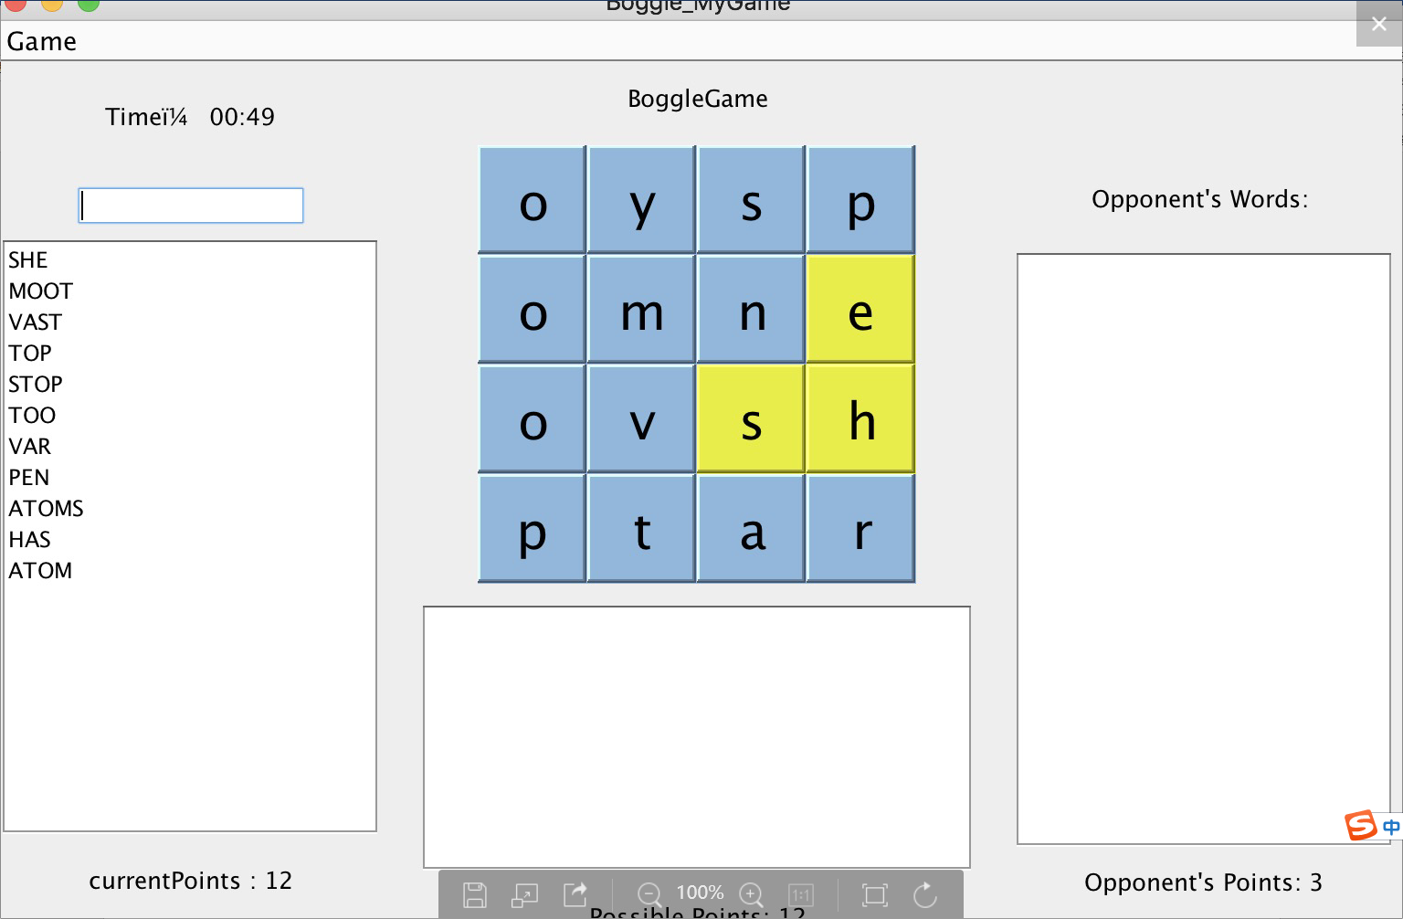

在中间的框中找到左边罗列的单词，若找到对应的即可完成游戏。根据分数来进行比较，最终判定胜负。

